P.V. De Combinatie Middelburg, 13-07-2019.
Lossingsplaats Fontenay sur Eure
Winnaar G.C. Van Boven
Club 199 duiven

Dit keer op bezoek in de Walcherseweg waar ons bestuurslid G van Boven woont. De winnende duif, doffer met zijn ring nummer 17-1329869 doet het het beste op de midfond en wordt op enkel weduweschap gespeeld. Deze overwinning heeft wel een beetje een bittere nasmaak. Hoe komt het dat alleen deze doffer op de uitslag staat en de andere 7 niet. Ze zitten allemaal in het zelfde hok, krijgen het zelfde voer en worden het zelfde uitgelaten, aldus Gerrie. Het antwoord hierop is naar mijn mening de vorm van de duif op dat moment bepaald de prestatie en er ziten duiven van verschillende liefhebbers waardoor de kans vergroot wordt dat niet alle duiven op het zelfde moment in vorm komen.
Behaalde resultaten in 2018:
41e Roye 592 duiven
26e Peronne 506 duiven
2e Pt St Maxence 527 duiven
58e Pontoise 350 duiven
44e Melun 257 duiven
14e Fontenay 167 duiven
24e Roye 126 duiven

Behaalde resultaten in 2019:

117e Quivrain 579 duiven
147e Peronne 727 duiven
129e Roye 564 duiven
56e Roye 628 duiven
112e Melun 478 duiven
50e Niergnies 300 duiven
1e Fontenay 199 duiven

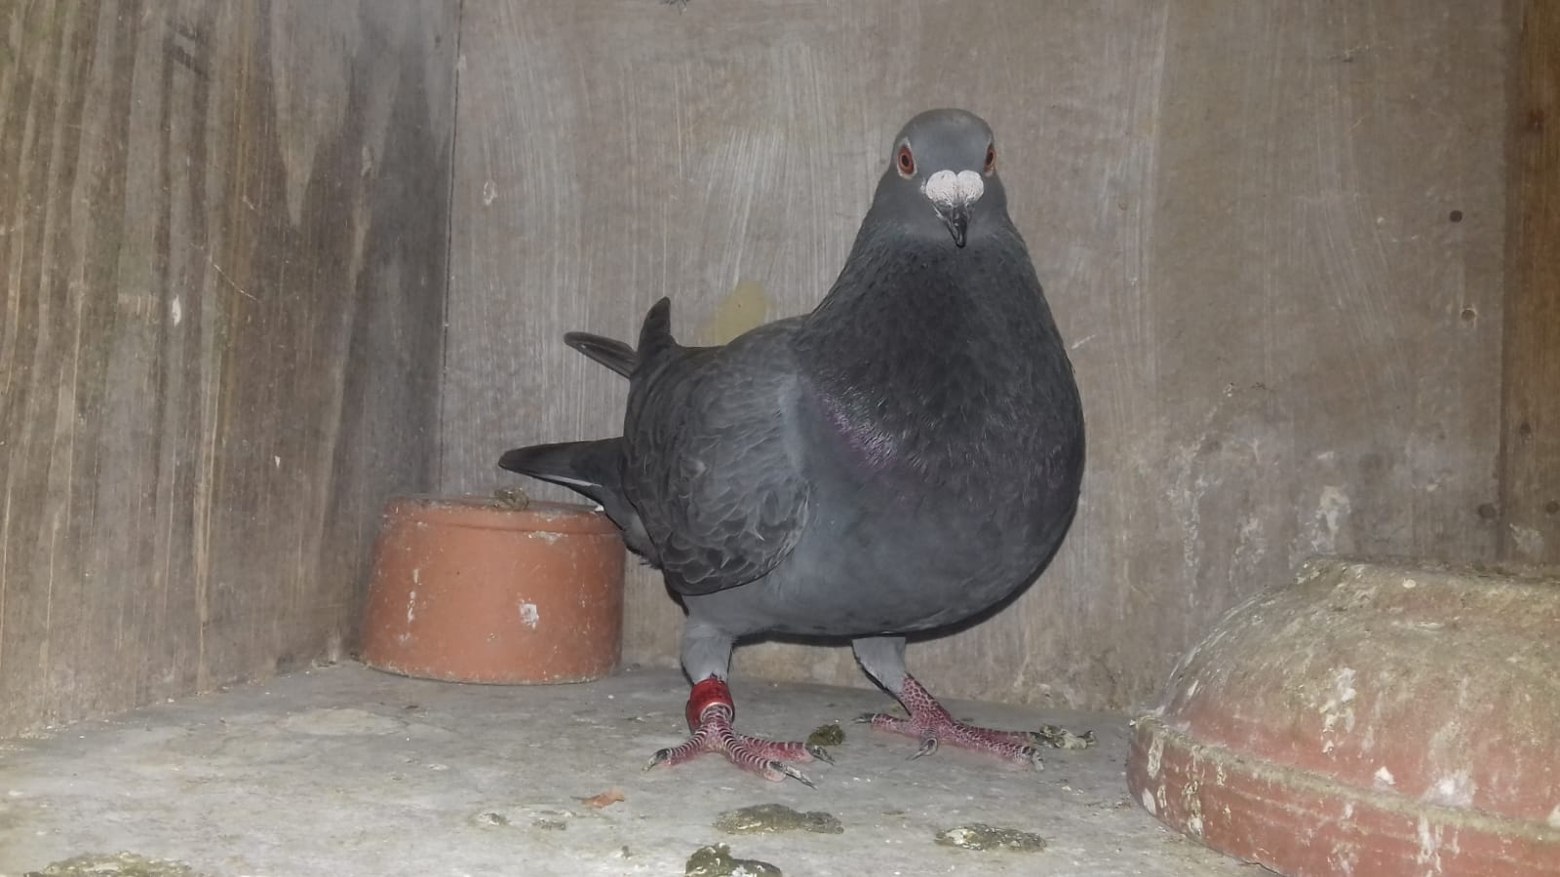

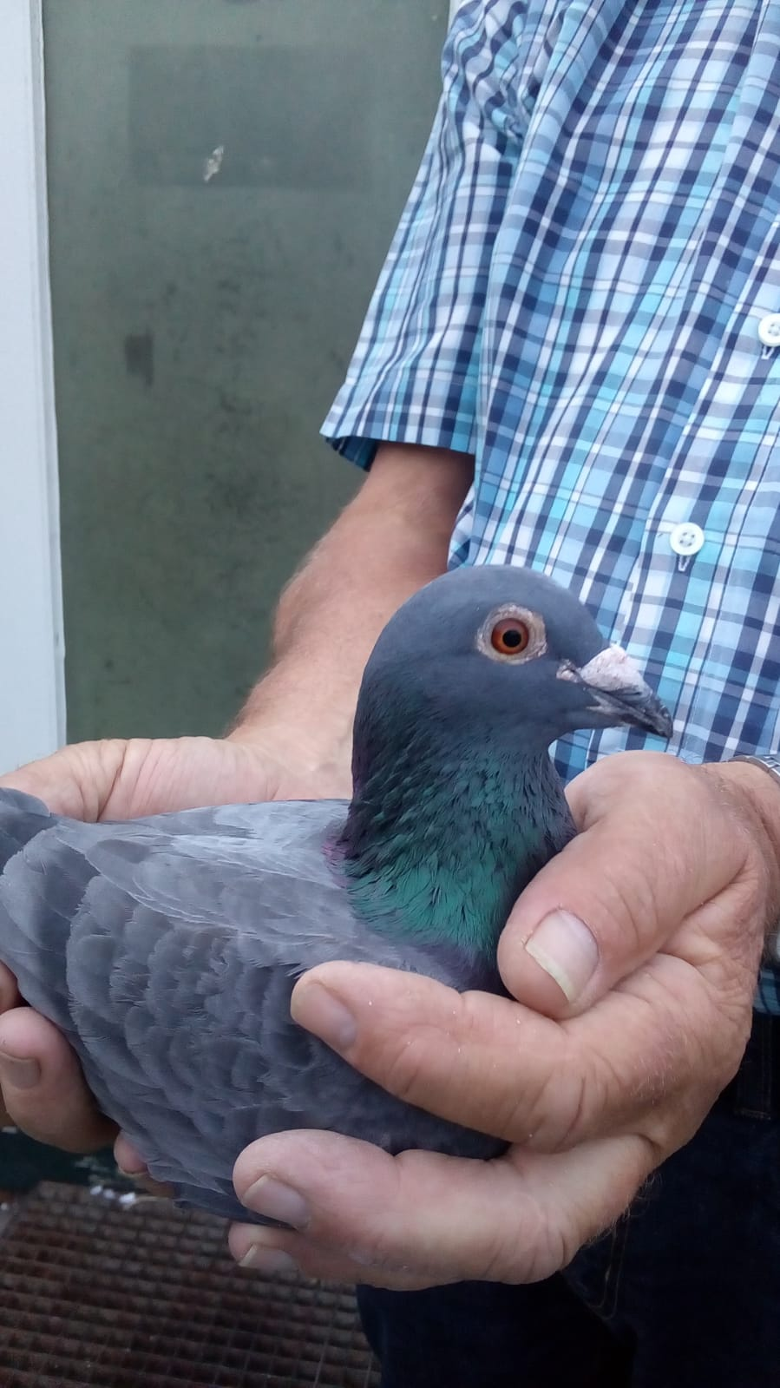

Gerrie met de winnaar
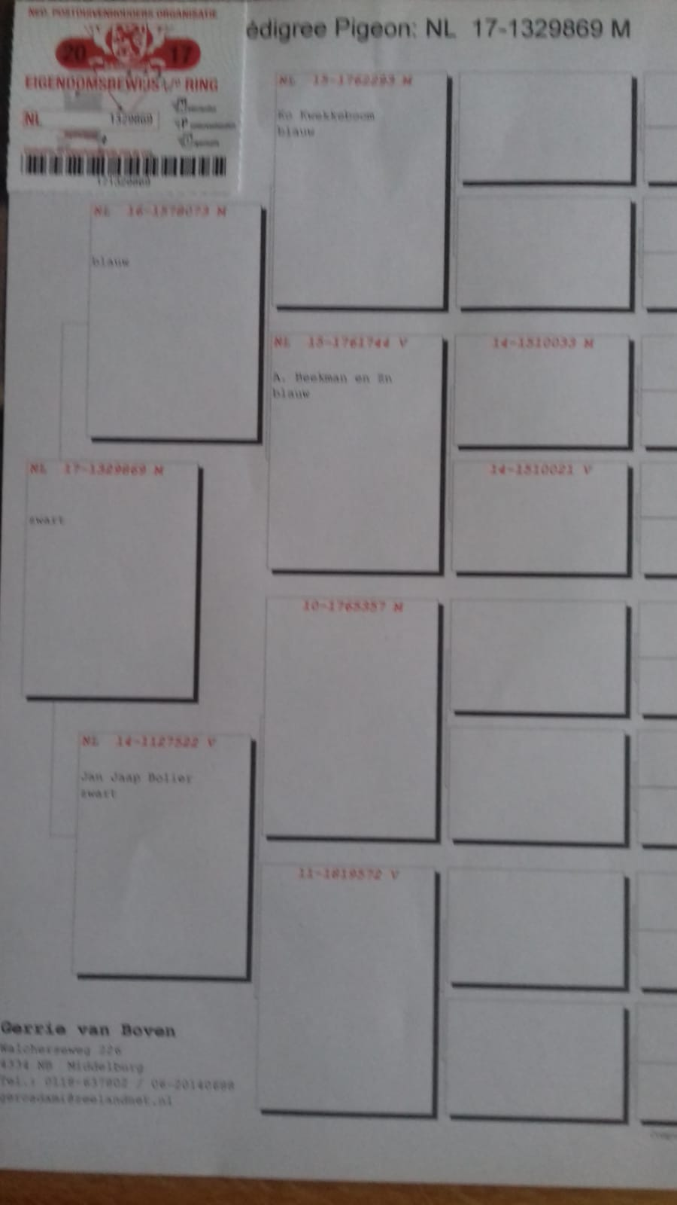
Wist u dat Gerrie bijna 60 jaar duiven heeft. En dat hij de naam ‘zeeland 96’ bedacht heeft. En dat hij 45 jaar bestuurslid is.
Daniël Dekker.

